Riešené príklady v programe
OLYMP – mzdy a personalistika

Obsah
Riešené príklady v programe OLYMP – mzdy a personalistika 5
1. Tvorba mzdy 5
Príklad 1 – Tvorba mzdy 5
Príklad 2 – Tvorba mzdy 5
Príklad 3 – Tvorba mzdy 5
Príklad 4 – Tvorba mzdy 6
2. Výpočet mzdy a jej kontrola 7
Príklad 5 – Výpočet mzdy a jej kontrola 7
Príklad 6 – Výpočet mzdy a jej kontrola 7
Príklad 7 – Výpočet mzdy a jej kontrola 8
Príklad 8 – Výpočet mzdy a jej kontrola 8
Príklad 9 – Výpočet mzdy a jej kontrola 9
Príklad 10 – Výpočet mzdy a jej kontrola 10
3. Súvislé príklady výpočtu mzdy 11
Príklad 11 - Mesačná mzda 11
Príklad 12 - Hodinová mzda 12
Príklad 13 - Úkolová mzda - výkonnostná 13
Príklad 14 - Podielová mzda 14
Príklad 15 - Naturálna mzda – nepeňažný príjem 15
Príklad 16 - Dohoda o vykonaní práce 16
Príklad 17 - Dohoda o brigádnickej práci študentov 17
Príklad 18 - Ročná odmena 18
Príklad 19 - Prémia výkonnostná (€/hod.) 19
Príklad 20 - Prémia výkonnostná (%) 20
Príklad 21 - Mzda za nadčas, nadčasový príplatok 21
Príklad 22 - Čerpanie dovolenky v priebehu mesiaca 22
Príklad 23 - Vyšetrenie zamestnanca – ukážka evidencie dochádzky 23
Príklad 24 - Odstupné 24
Príklad 25 - Nepeňažný príjem zo sociálneho fondu (SF) 25
Príklad 26 - Neplatené voľno (A20) 26
Príklad 27 - Pracovná neschopnosť (PN) počas mesiaca 27
Príklad 28 - OČR viac ako 10 dní 28
Príklad 29 - Materská dovolenka 29
Príklad 30 - Daňový bonus 30
Príklad 31 - DDS – 3. pilier 31
Príklad 32 - Maximálne vymeriavacie základy na SP a ZP 32

Riešené príklady v programe
OLYMP – mzdy a personalistika

Tvorba mzdy

Príklad 1 – Tvorba mzdy
Zamestnávateľ má ustanovený pracovný čas 40 h týždenne, zamestnanec má uzatvorený pracovný pomer, v ktorom má dohodnutý týždenný pracovný čas 2 hodiny denne, 5 dní v týždni. Vypočítajte pracovný úväzok a následne jeho minimálnu mzdu.


Riešenie:
Výpočet úväzku: (2 hodiny * 5 dní = 10 hodín týždenne) : 40 hodinový úväzok = 10 : 40 = 0,25

Výpočet jeho minimálnej mzdy: mesačnej 317,00 * 0,25 = 79,25 = 79,3 €/mesiac
hodinovej 1,822 €/hod.

Príklad 2 – Tvorba mzdy
Zamestnávateľ má ustanovený pracovný čas 37,5 h týždenne (3-zmenná prevádzka, nepretržitá prevádzka). Aká je u zamestnancov, ktorí pracujú na plný pracovný úväzok minimálna mesačná mzda a aká je hodinová minimálna mzda?

Riešenie:
Mesačná minimálna mzda: 317,00 €
Hodinová minimálna mzda: (40 : 37,5) * 1,822 = 1,066666 * 1,822 = 1,9434665 = 1,9435 €/hod.

Príklad 3 – Tvorba mzdy
Zamestnanec v mesiaci, ktorý má 22 pracovných dní odpracoval 12 dní a desať dní mal dovolenku. Jeho priemer na dovolenku je 1,698 €/h. Jeho pracovný deň má 8 hodín. Jeho hodinová tarifa je
1,13 €/hod. a k tomu má dohodnutú výkonnostnú odmenu 0,20 € za každý vyrobený výrobok. V danom mesiaci vyrobil 60 ks výrobkov. Okrem toho odpracoval 8 hodín nadčasov, za ktoré dostal mzdu za nadčas v sume 9,04 € a príplatok za nadčas v sume 3,40 €. Zamestnanec je zaradený do 1. stupňa náročnosti.
Je potrebné doplatiť zamestnancovi doplatok do minimálnej mzdy, a ak áno, prečo a v akej výške?

Riešenie:
Zamestnanec odpracoval v mesiaci 12 dní * 8 hodín = 96 hodín
Minimálna mzda za tento mesiac: 96 hodín * 1,822 = 174,912 = 174,92 €
Do minimálnej mzdy sa nezapočítava mzda za nadčas, príplatky za nadčas, náhrady za dovolenky a hodiny nadčasov.
Zamestnancovi sa teda do mzdy za vykonanú prácu započítava mzda za odpracované hodiny a odmena za vyrobené výrobky: (96 hodín * 1,13 €/hod) + (0,20 /ks * 60 ks) = 108,48 + 12 = 120,48 €
Doplatok do minimálnej mzdy: 174,92 – 120,48 = 54,44 €

Príklad 4 – Tvorba mzdy
Aký je minimálny mzdový nárok u zamestnanca, ktorý je odmeňovaný hodinovou tarifou 1,82 €/hod. a je zaradený do 2. platovej triedy?

Riešenie:
Minimálny mzdový nárok pre 2 platovú triedu je 1,2-násobok hodinovej minimálnej mzdy 1,822 €/hod:
1,822 * 1,2 = 2,1864
Zamestnancovi je zamestnávateľ teda povinný doplácať doplatok do minimálneho mzdového nároku 0,3664 €/ hod.

Výpočet mzdy a jej kontrola
Téma: Priemerný zárobok
Priemerný zárobok zisťuje zamestnávateľ zo mzdy zúčtovanej zamestnancovi na výplatu v rozhodujúcom období a z obdobia odpracovaného zamestnancom v rozhodujúcom období. Rozhodujúcim obdobím je kalendárny štvrťrok predchádzajúci štvrťroku, v ktorom sa zisťuje priemerný zárobok. Priemerný zárobok sa zisťuje vždy k:
- 1. januáru
- 1. aprílu
- 1. júlu
- 1. októbru
z predchádzajúceho kalendárneho štvrťroka. Priemerný zárobok sa zisťuje ako priemerný hodinový zárobok.

Príklad 5 – Výpočet mzdy a jej kontrola
Zamestnanec uzatvoril pracovný pomer 1. 7. 2011. V júli vznikla potreba použiť priemerný zárobok. Zamestnávateľ dohodol v pracovnej zmluve so zamestnancom mesačnú mzdu 350 € pri 8-hodinovom pracovnom dni.
Aký bude pravdepodobný hodinový zárobok?

Riešenie:
8-hodinový pracovný čas * 21 pracovných dní v júli = 168 hodín
350 € : 168 hodín = 2,0833 €/h

Téma: Denný vymeriavací základ na nemoc
Základom na určenie výšky nemocenských dávok je tzv. denný vymeriavací základ. Je to podiel súčtu vymeriavacích základov na platenie poistného na nemocenské poistenie dosiahnutých zamestnancom v rozhodujúcom období a počtu dní rozhodujúceho obdobia. Denný vymeriavací základ sa zaokrúhľuje na štyri desatinné miesta nadol.

Súčet VZ na nemoc. poistenie v RO
Denný VZ (DVZ) = ––––––––––––––––––––––––––––––-
Počet dní RO

Príklad 6 – Výpočet mzdy a jej kontrola
Zamestnanec nastúpil do zamestnania 15. 1. 2011. Dňa 16. 7. 2011 ochorel. Aké je jeho rozhodujúce obdobie? Vypočítajte DVZ, a sumu náhrady príjmu za prvé tri dni a za ďalších sedem dní, ak mal podľa mzdového listu nasledovné vymeriavacie základy na nemoc:

Mesiac Vymeriavací základ Počet dní nemoc. poistenia
1/2011 181,06 17
2/2011 331,94 28
3/2011 331,94 31
4/2011 331,94 30
5/2011 331,94 31
6/2011 829,85 30
SPOLU 2 338,67 167

Riešenie:
Rozhodujúcim obdobím v tomto prípade je obdobie od 15.1.2011 do 30.6.2011.

Denný VZ = 2 338,67 : 167 = 14,0040 €
25% náhrada príjmu za prvé 3 dni nemoci = 14,0040 * 0,25 * 3 = 10,503 = 10,51 €
55% náhrada príjmu za ďalších 7 dní nemoci = 14,0040 * 0,55 * 7 = 53,9154 = 53,92 €

Téma: Minimálny vymeriavací základ na ZP
Minimálny vymeriavací základ na zdravotné poistenie bol Novelou č.499/2010 Zákona o zdravotnom poistení s účinnosťou od 1.1.2011 zrušený.

Príklad 7 – Výpočet mzdy a jej kontrola
Zamestnanec má mesačnú tarifu 331,94 €. V mesiaci júl pracoval od 1.7. do 15.7., t.j. 11 dní. Mesiac júl má 21 pracovných dní. Od 18. do 31.7 t.j. 10 pracovných dní mal zamestnanec neplatené voľno, o ktoré zamestnávateľa požiadal. Z akého vymeriavacieho základu sa budú platiť odvody do zdravotnej poisťovne?

Riešenie:
Príjem zamestnanca v danom mesiaci: (331,94 : 21) * 11 = 173,88 €

Keďže je k 1.1.2011 minimálny vymeriavací základ zrušený, zamestnanec, ktorý dosiahne za svoj výkon nižšiu mzdu ako je min. mzda 317 €/mesačne, jeho VZ v danom mesiaci bude jeho zdaniteľná mzda (už teda neprihliadame na min. mzdu v danom roku).
Vymeriavacím základom bude teda suma 173,88 € a nie suma min. mzdy 317 €.

Téma: Maximálny vymeriavací základ na ZP
Maximálny vymeriavací základ na zdravotné poistenie je suma najviac 2 233,50 €.

Príklad 8 – Výpočet mzdy a jej kontrola
Zamestnanec nastúpil do zamestnania 1. júla. V mesiaci júl 2011 dostal mzdu vo výške
2 317,00 €. Aký bude vymeriavací základ tohto zamestnanca na zdravotné poistenie?

Riešenie:
Vymeriavací základ u tohto zamestnanca bude suma 2 233,50 €.

Téma: Nezdaniteľná časť základu dane
Nezdaniteľná časť základu dane je pre rok 2011 mesačne suma 296,60 €, o túto sumu si môže zamestnanec ponížiť základ dane mesačne. Nezdaniteľnú časť základu dane si môže zamestnanec uplatniť len u jedného zamestnávateľa a to tým, že podpíše Vyhlásenie k dani. Nezdaniteľnú časť si počas roka nemôže uplatňovať poberateľ starobného a predčasného starobného dôchodku zo sociálneho poistenia, poberateľ dôchodku zo zahraničia a poberateľ výsluhového dôchodku. Títo poberatelia dôchodkov si môžu uplatniť len tú časť nezdaniteľného základu dane, ktorý je rozdielom medzi ročnou sumou nezdaniteľnej časti základu dane a sumy vyplateného dôchodku, ale až pri ročnom zúčtovaní dane.

Téma: Daňový bonus
Suma daňového bonusu na 1 dieťa je od 1.7.2011 čiastka 20,51 €. Ide vlastne o úľavu na dani, čo znamená, že o túto čiastku si môže daňovník znížiť odvod dane a to na každé vyživované dieťa žijúce v domácnosti s daňovníkom. Daňový bonus si zamestnanec môže uplatniť v kalendárnom mesiaci, ak jeho príjem v tomto mesiaci dosiahol najmenej polovicu minimálnej mzdy.
Daňový bonus, ktorý nebol vyplatený počas roka si môže zamestnanec douplatniť pri ročnom zúčtovaní dane, ak mal zdaniteľné príjmy aspoň vo výške 6-násobku minimálnej mzdy. Daňový bonus si môže uplatniť len jeden z rodičov. Za vyživované dieťa daňovníka, a to vlastné, osvojené, dieťa prevzaté do starostlivosti nahrádzajúcej starostlivosť rodičov na základe rozhodnutia príslušného orgánu a dieťa druhého z manželov sa považuje za nezaopatrené dieťa, t.j. dieťa do skončenia povinnej školskej dochádzky, najdlhšie do dovŕšenia 25 rokov, ak sa sústavne pripravuje na budúce povolanie, alebo sa nemôže sústavne pripravovať na budúce povolanie, alebo byť zamestnané pre chorobu alebo úraz.

Téma: Zrážky zo mzdy a poradie zrážok
Zo mzdy sa prednostne vykonajú zrážky poistného na povinné poistenie, zrážky preddavku na daň. Po vykonaní týchto zrážok môže zamestnávateľ zraziť zo mzdy len:
- sumy postihnuté výkonom rozhodnutia nariadeným súdom alebo orgánom štátnej správy,
- peňažné tresty (pokuty) a náhrady uložené zamestnancovi vykonateľných rozhodnutím príslušných orgánov,
- neprávom prijaté sumy dávok sociálneho zabezpečenia,
- nevyúčtované preddavky cestovných náhrad,
- náhradu mzdy za prečerpanú dovolenku.
Ďalšie zrážky zo mzdy môže zamestnávateľ vykonávať len na základe písomnej dohody so zamestnancom o zrážkach zo mzdy. Zrážky zo mzdy sa vykonávajú z čistej mzdy, t.j. mzdy od ktorej sú odpočítané odvody a daň.

Téma: Minimálny vymeriavací základ na SP
Novelou č. 108/2009, ktorou sa mení a dopĺňa Zákon o sociálnom poistení č. 461/2003 Z.z.: od 1.1.2010 sa zrušil minimálny vymeriavací základ pre výpočet odvodov poistného do Sociálnej poisťovne.

Príklad 9 – Výpočet mzdy a jej kontrola
Zamestnanec má mesačnú tarifu 331,94 €. V mesiaci júl pracoval od 1.7. do 15.7., t.j. 11 dní. Mesiac júl má 21 pracovných dní. Od 18.7. do 31.7 t.j. 10 pracovných dní mal zamestnanec neplatené voľno, o ktoré zamestnávateľa požiadal. Z akého vymeriavacieho základu sa budú platiť odvody do sociálnej poisťovne?

Riešenie:
Príjem zamestnanca v danom mesiaci: (331,94 : 21) * 11 = 173,88 €
Keďže podľa Zákona o sociálnom poistení dni neplateného voľna sa považujú za prerušenie poistenia (zamestnávateľ je povinný oznámiť prerušenie na RLFO do Sociálnej poisťovne), za tieto dni sa poistenie neplatí. To znamená, že poistné sa platí len za časť kalendárneho mesiaca.
Mesiac júl má 31 kal. dní.
Zamestnanec mal neplatené voľno od 18.7. do 31.7., t.j. spolu 14 kalendárnych dní.
Poistený bol teda 31 – 14 = 17 kalendárnych dní.
Za tieto kalendárne dni musí zaplatiť odvody a to vo výške jeho príjmu, vymeriavacím základom bude suma 173,88 €.
Téma: Maximálny vymeriavací základ na SP
Maximálny vymeriavací základ je najviac suma 1 116,75 € na nemocenské a garančné poistenie a suma 2 978 € na ostatné poistenia okrem úrazového, ktoré nemá ani maximálnu hranicu.

Príklad 10 – Výpočet mzdy a jej kontrola
Zamestnanec nastúpil do zamestnania 28. júla. Je odmeňovaný mesačnou mzdou s dohodnutou tarifou 4 130 €. Za 2 dni, t.j. 28. a 29. júla dostal mzdu vo výške 393,34 €.
Aký bude vymeriavací základ tohto zamestnanca na sociálne poistenie?

Riešenie:
Na nemocenské a garančné poistenie bude VZ u tohto zamestnanca v júli suma:
(1 116,75 maxim. VZ : 31 kal. dní v júli = 36,02419 = 36,02) * 4 dni poistenia = 144,08 €

Na ostatné poistenia okrem úrazového bude VZ u tohto zamestnanca v júni suma:
(2 978 maxim. VZ : 31 kal. dní v júli = 96,06451 = 96,06) * 4 dni poistenia = 384,24 €

Súvislé príklady výpočtu mzdy

Príklad 11 - Mesačná mzda
Os. č. 01 Kastová – mesiac júl 2011
Zamestnankyňa podpísala Vyhlásenie k dani, kde si uplatňuje nezdaniteľnú časť základu dane na daňovníka (296,60 €). Prihlásená je do Všeobecnej zdravotnej poisťovne.
V pracovnej zmluve má okrem iného dojednané:
- mesačná mzda - tarifa 450,20,-€ / mesačne
- zaradená do 1. platovej triedy
- sviatok preplácaný mesačnou mzdou (považuje sa za odpracovaný)

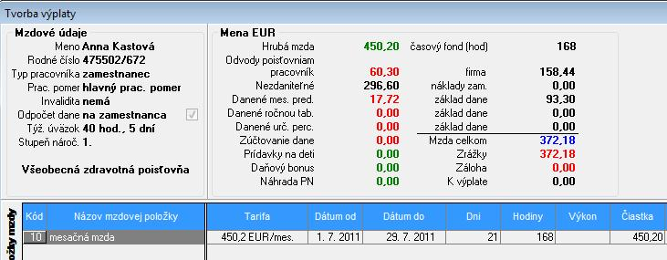
Riešenie:

Výpočet mzdy:

Zamestnankyňa odpracuje celý mesiac júl 11 (21 prac. dní).

Tarifná mzda / počet pracovných dní x počet odpracovaných dní = hrubá mesačná mzda
(450,20 / 21 x 21 = 450,20 €)

Mesačná mzda 450,20
Hrubá mzda 450,20

Odvody poistného:
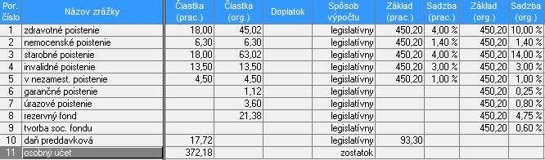
Zamestnanec odvody P spolu 60,30
Zamestnávateľ odvody P spolu 158,44 (113,42 SP + 45,02 ZP)

Hrubá mzda 450,20
Odvody P zamestnanec - 60,30
Nezdan. časť základu dane - 296,60
Základ dane 93,30
Daň 19 % 17,727
Daň po zaokrúhlení - 17,72
Daňová odvodová povinnosť je 17,72

Čistá mzda 450,20 – 60,30 – 17,72 = 372,18 €

Príklad 12 - Hodinová mzda
Os. č. 03 Hrušková – mesiac júl 2011
Zamestnankyňa podpísala Vyhlásenie k dani, kde si uplatňuje nezdaniteľnú časť základu dane na daňovníka (296,60 €). Prihlásená je do Všeobecnej zdravotnej poisťovne.
V pracovnej zmluve má okrem iného dojednané:
- hodinová mzda - tarifa 2,49,- € / hod.
- zaradená do 1. platovej triedy
- sviatok platiť priemerom

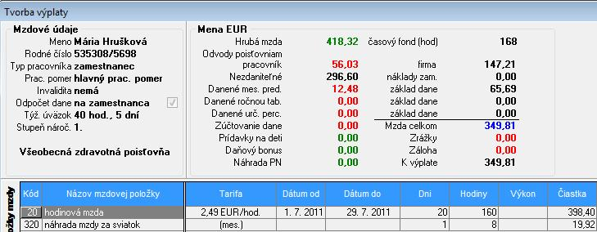
Riešenie:

Výpočet mzdy:
Zamestnankyňa odpracuje celý mesiac júl 11 (20 prac. dní + 1 deň sviatok).

Hodinová mzda + náhrada mzdy za sviatok = hrubá mzda
Hodinová mzda x počet odpracovaných hodín = hrubá tarifná mzda
2,49,- € x 160 = 398,40,- €
Priemer na dovolenku (hodinový) x počet hodín sviatku = náhrada mzdy za sviatok
2,49,- € x 8 = 19,92,- €

Hrubá tarifná mzda 398,40
Náhrada mzdy za sviatok 19,92
Hrubá mzda 418,32

Odvody poistného:
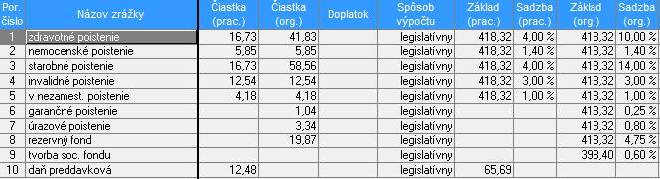
Zamestnanec odvody P spolu 56,03
Zamestnávateľ odvody P spolu 147,21 (105,38 SP + 41,83 ZP)

Hrubá mzda 418,32
Odvody P zamestnanec - 56,03
Nezdan. časť základu dane - 296,60
Základ dane 65,69
Daň 19 % 12,4811
Daň po zaokrúhlení - 12,48
Daňová odvodová povinnosť je 12,48

Čistá mzda 418,32 – 56,03 – 12,48 = 349,81 €

Príklad 13 - Úkolová mzda - výkonnostná
Os. č. 09 Kučík – mesiac júl 2011
Zamestnanec podpísal Vyhlásenie k dani, kde si uplatňuje nezdaniteľnú časť základu dane na daňovníka (296,60 €). Prihlásený je do Dôvery zdravotnej poisťovne.
V pracovnej zmluve má okrem iného dojednané:
- úkolová mzda výkonnostná - tarifa 3,82,- € / mj. (za 1 pár ušitých topánok dostane 3,82,-€)
- zaradený do 1. platovej triedy
- sviatok platiť priemerom

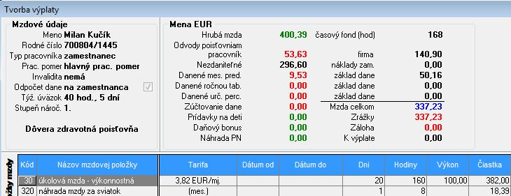
Riešenie:

Výpočet mzdy:
Zamestnanec odpracuje celý mesiac júl 11 (20 dní + 1 deň sviatok).

Úkolová mzda výkonnostná + náhrada mzdy za sviatok = hrubá mzda
Úkolová mzda výkonnostná x výkon za príslušný mesiac = hrubá tarifná mzda
3,82,- €/mj x 100 = 382,- €
Priemer na dovolenku (hodinový) x počet hodín sviatku = náhrada mzdy za sviatok
2,2981,- € x 8 = 18,39,- €

Hrubá tarifná mzda 382,00
Náhrada mzdy za sviatok 18,39
Hrubá mzda 400,39

Odvody poistného:
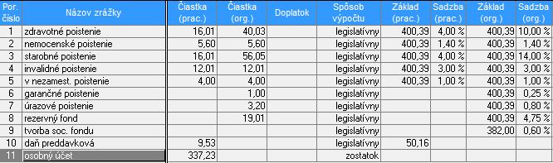
Zamestnanec odvody P spolu 53,63
Zamestnávateľ odvody P spolu 140,90 (100,87 SP + 40,03 ZP)

Hrubá mzda 400,39
Odvody P zamestnanec - 53,63
Nezdan. časť základu dane - 296,60
Základ dane 50,16
Daň 19 % 9,5304
Daň po zaokrúhlení - 9,53
Daňová odvodová povinnosť je 5,53

Čistá mzda 400,39 – 53,63 – 9,53 = 337,23 €

Príklad 14 - Podielová mzda
Os. č. 27 Mračno – mesiac júl 2011
Zamestnanec podpísal Vyhlásenie k dani, kde si uplatňuje nezdaniteľnú časť základu dane na daňovníka (296,60 €). Prihlásený je do Všeobecnej zdravotnej poisťovne.
V pracovnej zmluve má okrem iného dojednané:
- podielová mzda – čiastka 450,20,- € v danom mesiaci
- zaradený do 1. platovej triedy
- sviatok zahrnutý v podielovej mzde

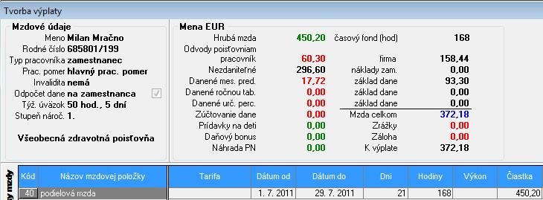
Riešenie:
Výpočet mzdy:

Zamestnanec odpracuje celý mesiac júl 11 (20 prac. dní + 1 deň sviatok, ktoré sa považujú za odpracované = 21 prac. dní).

Podielová mzda = hrubá mzda

Hrubá (podielová) mzda 450,20
Hrubá mzda 450,20

Odvody poistného:
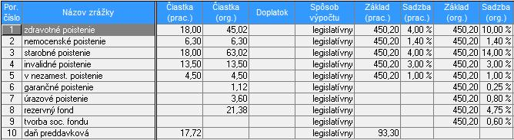

Zamestnanec odvody P spolu 60,30
Zamestnávateľ odvody P spolu 158,44 (113,42 SP + 45,02 ZP)

Hrubá mzda 450,20
Odvody P zamestnanec - 60,30
Nezdan. časť základu dane - 296,60
Základ dane 93,30
Daň 19 % 17,727
Daň po zaokrúhlení - 17,72
Daňová odvodová povinnosť je 17,72

Čistá mzda 450,20 – 60,30 – 17,72 = 372,18 €

! Pri zamestnancoch odmeňovaných podielovou mzdou sa vo väčšine prípadov počíta priemer ako pri zamestnancoch hodinovo odmeňovaných. V prípade, že dôjde k dohode zamestnanca a zamestnávateľa, je možné postupovať pri výpočte priemeru a následných náhrad pri sviatku v danom mesiaci tak, ako pri zamestnancoch odmeňovaných mesačnou mzdou.

Príklad 15 - Naturálna mzda – nepeňažný príjem
Os. č. 16 Keleši – mesiac júl 2011
Zamestnanec podpísal Vyhlásenie k dani, kde si uplatňuje nezdaniteľnú časť základu dane na daňovníka (296,60 €). Prihlásený je do Všeobecnej zdravotnej poisťovne.
V pracovnej zmluve má okrem iného dojednané:
- hodinová mzda – tarifa 1,99- € / hod.
- nepeňažný príjem (naturálna mzda) – 33,00,-€ (vrece zemiakov)
- zaradený do 1. platovej triedy
- sviatok platiť priemerom

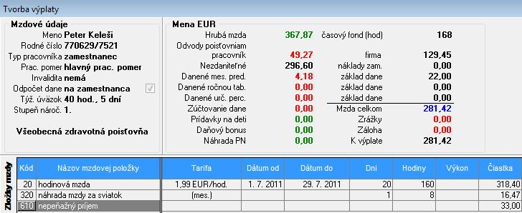
Riešenie:
Výpočet mzdy:
Zamestnanec odpracuje celý mesiac júl 11 (20 prac. dní + 1 deň sviatok).

Hodinová mzda x počet odpracovaných hodín = hrubá tarifná mzda
1,99,- € x 160 = 318,40,- €
Priemer na dovolenku (hodinový) x počet hodín sviatku = náhrada mzdy za sviatok
2,0576 € x 8 = 16,47,- €

Hrubá tarifná mzda 318,40
Nepeňažný príjem (naturálna mzda) 33,00 (vrece zemiakov)
Náhrada mzdy za sviatok 16,47
Hrubá mzda 367,87

Odvody poistného:
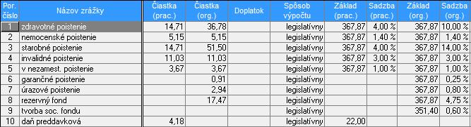

Zamestnanec odvody P spolu 49,27
Zamestnávateľ odvody P spolu 129,45 (92,67 SP + 36,78 ZP)

Hrubá mzda 367,87
Odvody P zamestnanec - 49,27
Nezdan. časť základu dane - 296,60
Základ dane 22,00
Daň 19 % 4,18
Daň po zaokrúhlení 4,18
Daňová odvodová povinnosť je 4,18

Čistá mzda 367,87 – 49,27 – 4,18 – 33 = 281,42 €
Naturálna mzda vo výške 33,- € (vrece zemiakov) vstupuje do hrubej mzdy z dôvodu odvodov poistného a z dôvodu zdanenia, avšak pri výpočte čistej mzdy je potrebné túto čiastku odpočítať (zamestnanec nedostal 33,- €, ale vrece zemiakov v tejto hodnote).

Príklad 16 - Dohoda o vykonaní práce
Os. č. 24 Bondor – mesiac júl 2011
Zamestnanec nepodpísal Vyhlásenie k dani, neuplatňuje si teda nezdaniteľnú časť základu dane na daňovníka (296,60 €). Pracuje na základe uzatvorenej Dohody o vykonaní práce.
V Dohode o vykonaní práce má okrem iného dojednané:
- odmena na základe dohody o vykonaní práce 106,22,-€

Riešenie:
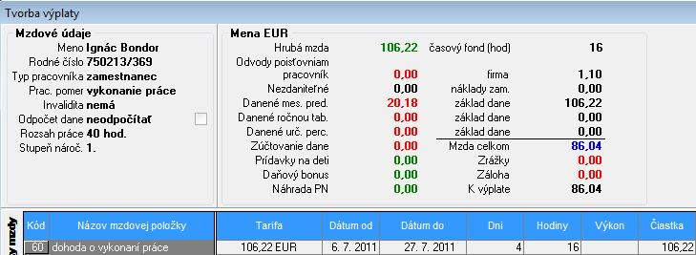
Výpočet mzdy:
Zamestnanec odpracuje celý mesiac júl 11
(4 prac. dni).

Dohoda o vykonaní práce 106,22,- €

Dohoda o vykonaní práce 106,22

Hrubá mzda 106,22

Odvody poistného:
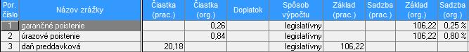
Zamestnanec odvody P spolu 0
Zamestnávateľ odvody P spolu 1,10 (1,10 SP)

Hrubá mzda 106,22
Odvody P zamestnanec - 0
Nezdan. časť základu dane - 0
Základ dane 106,22
Daň 19 % 20,1818
Daň po zaokrúhlení - 20,18
Daňová odvodová povinnosť je 20,18

Čistá mzda 106,22 – 20,18 = 86,04 €

Dohodu o vykonaní práce môže zamestnávateľ s fyzickou osobou uzavrieť v zmysle § 226 ZP, ak predpokladaný rozsah práce nepresahuje 350 hodín v kalendárnom roku.

Príklad 17 - Dohoda o brigádnickej práci študentov
Os. č. 25 Kubík – mesiac júl 2011
Zamestnanec podpísal Vyhlásenie k dani, uplatňuje si nezdaniteľnú časť základu dane na daňovníka (296,60 €). Pracuje na základe uzatvorenej Dohody o brigádnickej práci študentov. Má štatút študenta, čo zároveň zamestnávateľovi vydokladoval.
V Dohode o brigádnickej práci študentov má okrem iného dojednané:
- odmena na základe Dohody o brigádnickej práci študentov – tarifa 1,66,- €/hod.

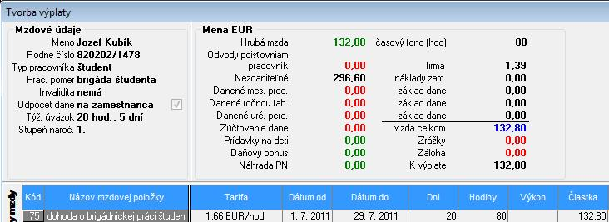
Riešenie:
Výpočet mzdy:
Zamestnanec odpracuje celý mesiac júl 11
(20 prac. dní).

Tarifná mzda x počet odpracovaných hodín = hrubá tarifná mzda
1,66,- € x 80 = 132,80- €

Hrubá tarifná mzda 132,80
Hrubá mzda 132,80

Odvody poistného:
Zamestnanec odvody P spolu 0
Zamestnávateľ odvody P spolu 1,39 (1,39 SP)

Hrubá mzda 132,80
Odvody P zamestnanec - 0
Nezdan. časť základu dane 296,60
Základ dane 0
Daň 19 % 0
Daň po zaokrúhlení - 0
Daňová odvodová povinnosť je 0

Čistá mzda 132,80 – 0 = 132,80 €

Dohodu o brigádnickej práci študentov (§227 a §228 ZP) môže zamestnávateľ uzatvoriť s fyzickou osobou, ktorá má štatút študenta. Na základe dohody o brigádnickej práci študentov nemožno vykonávať prácu v rozsahu prekračujúcom v priemere polovicu týždenného pracovného času. Uzatvára sa najviac na 12 mesiacov.

Príklad 18 - Ročná odmena
Os. č. 15 Krátky – mesiac júl 2011
Zamestnanec podpísal Vyhlásenie k dani, kde si uplatňuje nezdaniteľnú časť základu dane na daňovníka (296,60 €). Prihlásený je do Všeobecnej zdravotnej poisťovne.
V pracovnej zmluve má okrem iného dojednané:
- hodinová mzda – tarifa 1,822,- € / hod.
- ročná odmena – tarifa 995,82,- €
- zaradený do 1. platovej triedy
- sviatok platiť priemerom

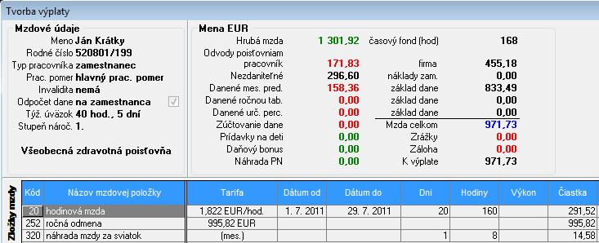
Riešenie:
Výpočet mzdy:
Zamestnanec odpracuje celý mesiac júl 11 (20 prac. dní + 1 deň sviatok).

Hodinová mzda x počet odpracovaných hodín = hrubá tarifná mzda
1,822,- € x 160 = 291,52,- €
Priemer na dovolenku x počet hodín sviatku = náhrada mzdy za sviatok
1,822 x 8 = 14,58,- €

Hrubá tarifná mzda 291,52
Ročná odmena 995,82
Náhrada mzdy za sviatok 14,58
Hrubá mzda 1 301,92
Odvody poistného:
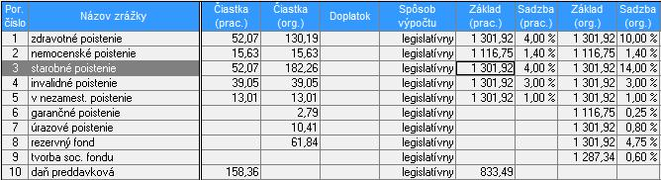
Zamestnanec odvody P spolu 171,83
Zamestnávateľ odvody P spolu 455,18 (324,99 SP + 130,19 ZP)

Hrubá mzda 1 301,92
Odvody P zamestnanec - 171,83
Nezdan. časť základu dane - 296,60
Základ dane 833,49
Daň 19 % 158,3631
Daň po zaokrúhlení - 158,36
Daňová odvodová povinnosť je 158,36

Čistá mzda 1 301,92 – 171,83 – 158,36 = 971,73 €

Na účely nemocenského poistenia je stanovený max. vymeriavací základ 1 116,75 € (platí od 1.7.2010), tento VZ zamestnanec prekročil, preto bude platiť poistné len z maxima.
! Ročná odmena vstupuje do priemeru na dovolenku aj v budúcom roku a to vo výške ¼ za každý kalendárny štvrťrok, teda v ďalšom štvrťroku bude do priemeru započítaný príjem 995,82 x ¼ = 248,96 €!

Príklad 19 - Prémia výkonnostná (€/hod.)
Os. č. 13 Riniková – mesiac júl 2011
Zamestnankyňa podpísala Vyhlásenie k dani, kde si uplatňuje nezdaniteľnú časť základu dane na daňovníka (296,60 €). Prihlásená je do Všeobecnej zdravotnej poisťovne.
V pracovnej zmluve má okrem iného dojednané:
- hodinová mzda – tarifa 1,55,- € / hod.
- prémia výkonnostná – tarifa 2,- €/hod.
- zaradená do 1. platovej triedy
- sviatok platiť priemerom

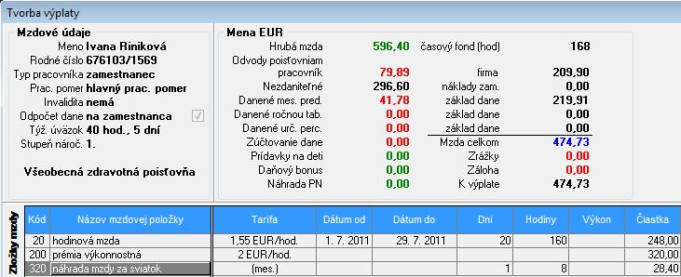
Riešenie:

Výpočet mzdy:
Zamestnankyňa odpracuje celý mesiac júl 11 (20 prac. dní + 1 deň sviatok).

Hodinová mzda x počet odpracovaných hodín = hrubá tarifná mzda
1,55,- € x 160 = 248,- €
Priemer na dovolenku (hodinový) x počet hodín sviatku = náhrada mzdy za sviatok
3,55,-€ x 8 = 28,40 €

Hrubá tarifná mzda 248,00
Prémia výkonnostná 320,00
Náhrada mzdy za sviatok 28,40
Hrubá mzda 596,40
Odvody poistného:
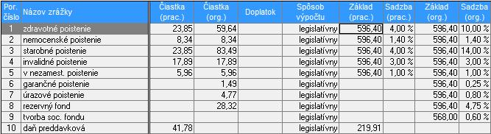
Zamestnanec odvody P spolu 79,89
Zamestnávateľ odvody P spolu 209,90 (150,26 SP + 59,64 ZP)

Hrubá mzda 596,40
Odvody P zamestnanec - 79,89
Nezdan. časť základu dane - 296,60
Základ dane 219,91
Daň 19 % 41,7829
Daň po zaokrúhlení - 41,78
Daňová odvodová povinnosť je 41,78

Čistá mzda 596,40 – 79,89 – 41,78 = 474,73 €

Príklad 20 - Prémia výkonnostná (%)
Os. č. 14 Sedočan – mesiac júl 2011
Zamestnanec podpísal Vyhlásenie k dani, kde si uplatňuje nezdaniteľnú časť základu dane na daňovníka (296,60 €). Prihlásený je do Všeobecnej zdravotnej poisťovne.
V pracovnej zmluve má okrem iného dojednané:
- hodinová mzda – tarifa 2,33- € / hod.
- prémia výkonnostná – tarifa 50%
- zaradený do 1. platovej triedy
- sviatok platiť priemerom

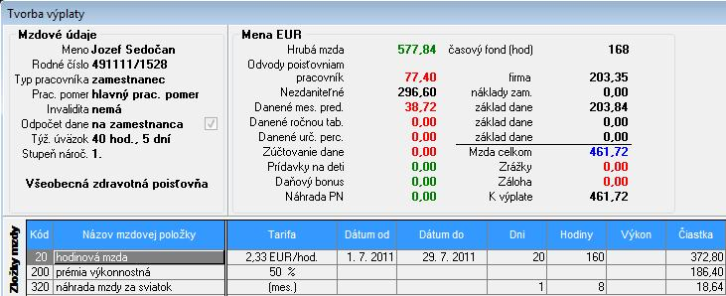
Riešenie:

Výpočet mzdy:
Zamestnanec odpracuje celý mesiac júl 11 (20 prac. dní + 1 deň sviatok).

Hodinová mzda x počet odpracovaných hodín = hrubá tarifná mzda
2,33,- € x 160 = 372,80,- €
Priemer na dovolenku (hodinový) x počet hodín sviatku = náhrada mzdy za sviatok
2,33,-€ x 8 = 18,64 €

Hrubá tarifná mzda 372,80
Prémia výkonnostná 50% 186,40
Náhrada mzdy za sviatok 18,64
Hrubá mzda 577,84
Odvody poistného:
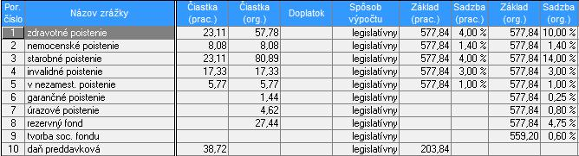
Zamestnanec odvody P spolu 77,40
Zamestnávateľ odvody P spolu 203,35 (145,57 SP + 57,78 ZP)

Hrubá mzda 577,84
Odvody P zamestnanec - 77,40
Nezdan. časť základu dane - 296,60
Základ dane 203,84
Daň 19 % 38,7296
Daň po zaokrúhlení - 38,72
Daňová odvodová povinnosť je 38,72

Čistá mzda 577,84 – 77,40 – 38,72 = 461,72 €

Príklad 21 - Mzda za nadčas, nadčasový príplatok
Os. č. 18 Nožin – mesiac júl 2011
Zamestnanec podpísal Vyhlásenie k dani, kde si uplatňuje nezdaniteľnú časť základu dane na daňovníka (296,60 €). Prihlásený je do Dôvery zdravotnej poisťovne.
V pracovnej zmluve má okrem iného dojednané:
- hodinová mzda – tarifa 1,90,- € / hod.
- mzda za nadčas (3 hod.)
- nadčasový príplatok (3 hod.)
- zaradený do 1. platovej triedy
- sviatok platiť priemerom

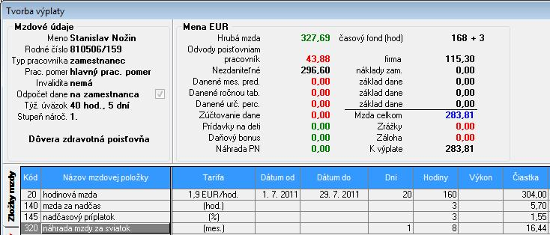
Riešenie:
Výpočet mzdy:
Zamestnanec odpracuje celý mesiac júl 11 (20 prac. dní + 1 deň sviatok).

Hodinová mzda x počet odpracovaných hodín = hrubá tarifná mzda
1,9,- € x 160 = 304,00,- €
Priemer na dovolenku (hodinový) x počet hodín sviatku = náhrada mzdy za sviatok
2,0546,- € x 8 = 16,44,- €

Hrubá tarifná mzda 304,00
Mzda za nadčas (3hod.) 5,70
Nadčasový príplatok (3 hod.) 1,55
Náhrada mzdy za sviatok 16,44
Hrubá mzda 327,69
Odvody poistného:
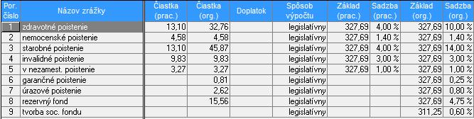
Zamestnanec odvody P spolu 43,88
Zamestnávateľ odvody P spolu 115,30 (82,54 SP + 32,76 ZP)

Hrubá mzda 327,69
Odvody P zamestnanec - 43,88
Nezdan. časť základu dane - 296,60
Základ dane 0
Daň 19 % 0
Daň po zaokrúhlení - 0
Daňová odvodová povinnosť je 0

Čistá mzda 327,69 – 43,88 - 0 = 283,81 €

Mzda za nadčas – zamestnancovi patrí za tieto hodiny mzda, zaplatená jeho tarifou (§121 ZP), t.j. 1,9,-€/hod. x 3 hod. = 5,70,-€. Nadčasový príplatok – najmenej nadčas 25% priemerného zárobku (2,0546,-€/hod. x 25% x 3 hod. = 1,55,-€). Správnym zadaním viete sledovať cez evidenciu pracovnej doby i nadčasy.

Príklad 22 - Čerpanie dovolenky v priebehu mesiaca
Os. č. 05 Fiedlo – mesiac júl 2011
Zamestnanec podpísal Vyhlásenie k dani, kde si uplatňuje nezdaniteľnú časť základu dane na daňovníka (296,60 €). Prihlásený je do Dôvery zdravotnej poisťovne. V mesiaci júl čerpal 2 dni dovolenku.
V pracovnej zmluve má okrem iného dojednané:
- hodinová mzda - tarifa 2,34- € / hod.
- zaradený do 1. platovej triedy
- sviatok platiť priemerom

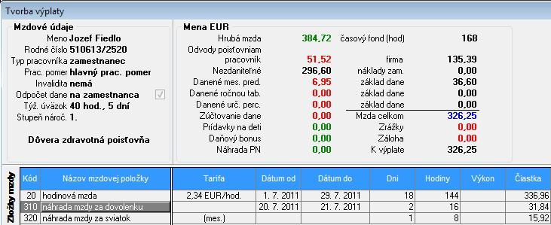
Riešenie:
Výpočet mzdy:
Zamestnanec neodpracuje celý mesiac júl 11 (20 prac. dní = 18 prac. dní + 2 dni čerpanie dovolenky, za ktoré taktiež zamestnancovi prináleží náhrada mzdy vo výške jeho priemerného mesačného zárobku + 1 deň sviatok).

Hodinová mzda x počet odpracovaných hodín = hrubá tarifná mzda
2,34- € x 144 = 336,96,- €
Priemer na dovolenku (hodinový) x počet hodín sviatku = náhrada mzdy za sviatok
1,99,-€ x 8 = 15,92,-€

Hrubá tarifná mzda 336,96
Náhrada mzdy (2 dovolenka) 31,84
Náhrada mzdy za sviatok 15,92
Hrubá mzda 384,72
Odvody poistného:
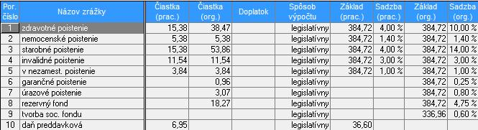
Zamestnanec odvody P spolu 51,52
Zamestnávateľ odvody P spolu 135,39 (96,92 SP + 38,47 ZP)

Hrubá mzda 384,72
Odvody P zamestnanec - 51,52
Nezdan. časť základu dane - 296,60
Základ dane 36,60
Daň 19 % 6,954
Daň po zaokrúhlení - 6,95
Daňová odvodová povinnosť je 6,95

Čistá mzda 384,72 – 51,52 – 6,95 = 326,25 €

Príklad 23 - Vyšetrenie zamestnanca – ukážka evidencie dochádzky
Os. č. 04 Vratkovič – mesiac júl 2011
Zamestnanec podpísal Vyhlásenie k dani, kde si uplatňuje nezdaniteľnú časť základu dane na daňovníka (296,60 €). Prihlásený je do Všeobecnej zdravotnej poisťovne. V mesiaci júl bol 1 deň na lekárskom vyšetrení.
V pracovnej zmluve má okrem iného dojednané:
- hodinová mzda - tarifa 2,66,- € / hod.
- zaradený do 1. platovej triedy
- sviatok platiť priemerom

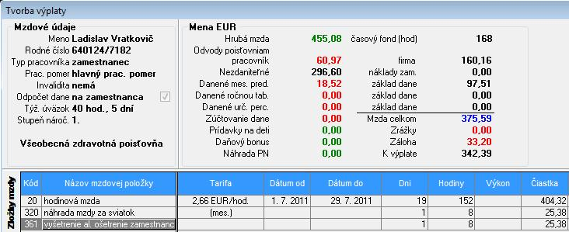
Riešenie:
Výpočet mzdy:
Zamestnanec neodpracuje celý mesiac júl 11 (20 prac. dní = 19 prac. dní + 1 deň vyšetrenie zamestnanca, za ktorý zamestnancovi prináleží náhrada mzdy vo výške jeho priemerného mesačného zárobku + 1 deň sviatok).

Hodinová mzda x počet odpracovaných hodín = hrubá tarifná mzda
2,66,- € x 152 = 404,32,- €
Priemer na dovolenku (hodinový) x počet hodín vyšetrenia = náhrada mzdy za ošetrenie/vyš.
3,1714,-€ x 8 = 25,38,-€

Hrubá tarifná mzda 404,32
Náhrada mzdy (1 vyšetrenie) 25,38
Náhrada mzdy za sviatok 25,38
Hrubá mzda 455,08
Odvody poistného:
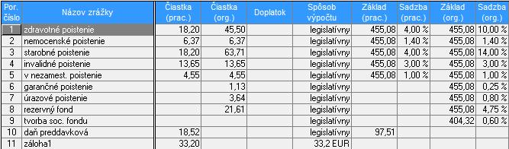
Zamestnanec odvody P spolu 60,97
Zamestnávateľ odvody P spolu 160,16 (114,66 SP + 45,50 ZP)

Hrubá mzda 455,08
Odvody P zamestnanec - 60,97
Nezdan. časť základu dane - 296,60
Základ dane 97,51
Daň 19 % 18,5269
Daň po zaokrúhlení - 18,52
Daňová odvodová povinnosť je 18,52

Čistá mzda 455,08 – 60,97 – 18,52 = 375,59 €

Keďže bola zamestnancovi v danom vyplatená záloha vo výške 33,20,-€, ku výplate dostane zostávajúcu čiastku 342,39,-€.

Príklad 24 - Odstupné
Os. č. 23 Richtár – mesiac júl 2011
Zamestnanec podpísal Vyhlásenie k dani, kde si uplatňuje nezdaniteľnú časť základu dane na daňovníka (296,60 €). Prihlásený je do Všeobecnej zdravotnej poisťovne. Zamestnanec sa stal vo firme nadbytočný, dostal výpoveď podľa ZP §63 ods.b. U tohto zamestnávateľa odpracoval viac ako 5 rokov, preto mu prináleží odstupné vo výške 3-násobku jeho priemerného mesačného zárobku (Zákonník práce §76 ods.1). Tento príjem (odstupné) je zdaňovaný a s odvodmi do ZP a SP.
V pracovnej zmluve má okrem iného dojednané:
- hodinová mzda – tarifa 2,99,-€/hod.
- zaradený do 1. platovej triedy
- sviatok platiť priemerom

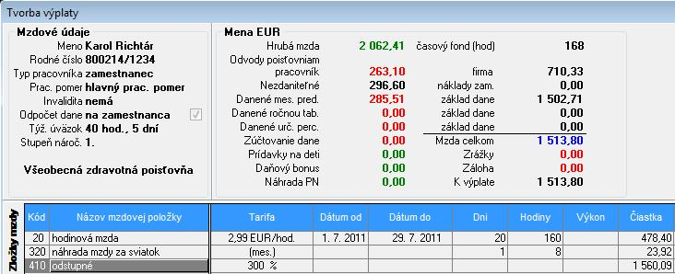
Riešenie:
Výpočet mzdy:
Zamestnanec odpracuje celý mesiac júl 11
(20 prac. dní+ 1 deň sviatok).
Odstupné:
2,99,-€/hod x 21,74 =
65,0026
65,0026 x 8 hod. úväzok =
520,03 € = mesačné odstupné
520,03 x 3 = 1 560,09,-€

Hodinová mzda x počet odpracovaných hodín = hrubá tarifná mzda
2,99,- € x 160 = 478,40,- €
Priemer na dovolenku (hodinový) x počet hodín sviatku = náhrada mzdy za sviatok
2,99,- € x 8 = 23,92,- €

Hrubá tarifná mzda 478,40
Odstupné 1 560,09 (nárok na trojmesačné odstupné)
Náhrada mzda za sviatok 23,92
Hrubá mzda 2 062,41
Odvody poistného:
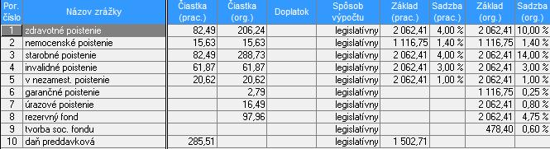
Zamestnanec odvody P spolu 263,10
Zamestnávateľ odvody P spolu 710,33 (504,09 SP + 206,24 ZP)

Hrubá mzda 2 062,41
Odvody P zamestnanec - 263,10
Nezdan. časť základu dane - 296,60
Základ dane 1 502,71
Daň 19 % 285,5149
Daň po zaokrúhlení - 285,51
Daňová odvodová povinnosť je 285,51
Čistá mzda 2 062,41 – 263,10 – 285,51 = 1 513,80 €

Podľa Novely Z.č. 580/2004 o zdravotnom poistení (§13 ods. 4a) sa od 1.1.2011 odstupné započítava do vymeriavacieho základu (VZ) pre odvod na zdravotné poistenie. Podľa Novely Z.č. 461/2003 o sociálnom poistení (§138 ods. 2) sa od 1.1.2011 odstupné taktiež zahŕňa do VZ pre odvod na sociálne poistenie.

Príklad 25 - Nepeňažný príjem zo sociálneho fondu (SF)
Os. č. 17 Šepáček – mesiac júl 2011
Zamestnanec podpísal Vyhlásenie k dani, kde si uplatňuje nezdaniteľnú časť základu dane na daňovníka (296,60 €). Prihlásený je do Všeobecnej zdravotnej poisťovne.
V pracovnej zmluve má okrem iného dojednané:
- hodinová mzda – tarifa 1,9,- € / hod.
- nepeňažný príjem zo SF – 17,- € (lístok na koncert)
- zaradený do 1. platovej triedy
- sviatok platiť priemerom

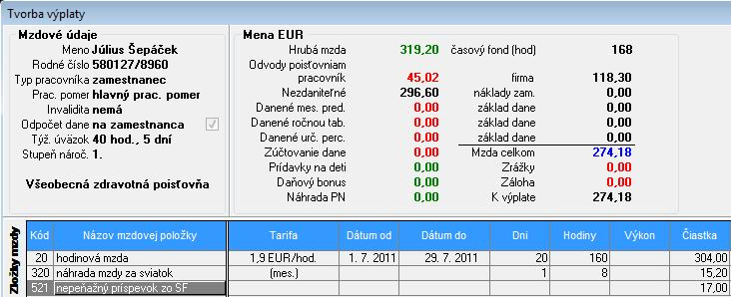
Riešenie:
Výpočet mzdy:
Zamestnanec odpracuje celý mesiac júl 11
(20 prac. dní + 1
deň sviatok).

Hodinová mzda x počet odpracovaných hodín = hrubá tarifná mzda
1,9,- € x 160 = 304,00,- €
Priemer na dovolenku (hodinový) x počet hodín sviatku = náhrada mzdy za sviatok
1,9,-€ x 8 = 15,20,-€

Hrubá tarifná mzda 304,00
Náhrada mzdy za sviatok 15,20
Hrubá mzda 319,20
Odvody poistného:
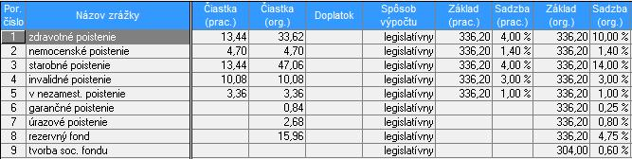
Zamestnanec odvody P spolu 45,02
Zamestnávateľ odvody P spolu 118,30 (84,68 SP + 33,62 ZP)

Hrubá mzda 319,20 + 17 (Nepeňažný príjem zo SF)
Odvody P zamestnanec - 45,02
Nezdan. časť základu dane - 296,60
Základ dane 0
Daň 19 % 0
Daň po zaokrúhlení 0
Daňová odvodová povinnosť je 0
Čistá mzda 319,20 – 45,02 - 0 = 274,18 €

Príspevky zo sociálneho fondu nie sú od 1.1.2011 oslobodené od platieb poistného, preto táto čiastka (17,-€) je zahrnutá do vymeriavacieho základu pre sociálne a zdravotné poistenie. Keďže sa jedná o nepeňažný príjem, tak lístok na koncert sa do čistej mzdy nepripočíta, ale pripočíta sa iba k daňovému základu na zdanenie.

Príklad 26 - Neplatené voľno (A20)
Os. č. 08 Kuklán – mesiac júl 2011
Zamestnanec podpísal Vyhlásenie k dani, kde si uplatňuje nezdaniteľnú časť základu dane na daňovníka (296,60 €). Prihlásený je do Všeobecnej zdravotnej poisťovne. Pracovník mal v danom mesiaci 2 dni neplatené voľno a 3 dni PN.
V pracovnej zmluve má okrem iného dojednané:
- hodinová mzda - tarifa 1,822,- € / hod.
- zaradený do 1. platovej triedy
- sviatok platiť priemerom

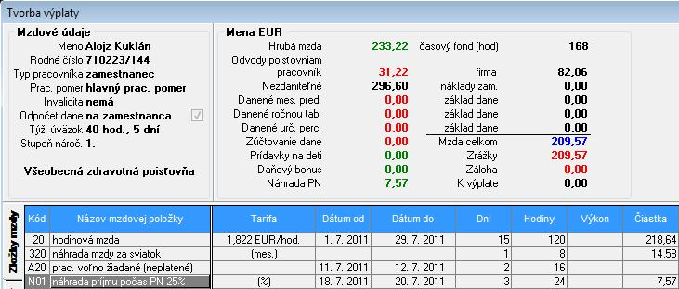
Riešenie:
Výpočet mzdy:
Zamestnanec neodpracuje celý mesiac júl 11 (20 prac. dní = 15 prac. dní + 2 dni neplatené voľno + 3 dni PN, za ktoré patrí zamestnancovi náhrada príjmu vo výške 25% + 1 deň sviatok).

Hodinová mzda x počet odpracovaných hodín = hrubá tarifná mzda
1,822,- € x 120 = 218,64,- €
Priemer na dovolenku (hodinový) x počet hodín sviatku = náhrada mzdy za sviatok
1,822,- € x 8 = 14,58,- €

Hrubá tarifná mzda 218,64
Náhrada mzdy za sviatok 14,58
Hrubá mzda 233,22

Náhrada príjmu (3 dni PN) 7,57
Odvody poistného:
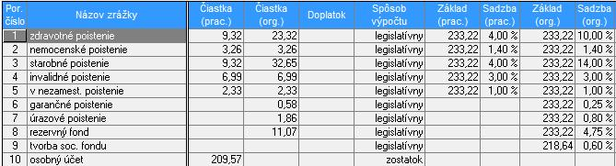
Zamestnanec odvody P spolu 31,22
Zamestnávateľ odvody P spolu 82,06 (58,74 SP + 23,32 ZP)

Hrubá mzda 233,22
Odvody P zamestnanec - 31,22
Nezdan. časť základu dane - 296,60
Základ dane 0
Daň 19 % 0
Daň po zaokrúhlení 0
Daňová odvodová povinnosť je 0
Čistá mzda 233,22 – 31,22 - 0 + 7,57 = 209,57 €

Pri odvodoch na ZP a SP nesledujeme minimálne VZ.

Príklad 27 - Pracovná neschopnosť (PN) počas mesiaca
Os. č. 06 Jakuník – mesiac júl 2011
Zamestnanec podpísal Vyhlásenie k dani, kde si uplatňuje nezdaniteľnú časť základu dane na daňovníka (296,60 €). Prihlásený je do Všeobecnej zdravotnej poisťovne. Uplatňuje si daňový bonus na 2 deti. V danom mesiaci bol zamestnanec 11 dní PN.
V pracovnej zmluve má okrem iného dojednané:
- hodinová mzda - tarifa 2,16,- € / hod.
- zaradený do 1. platovej triedy
- sviatok platiť priemerom

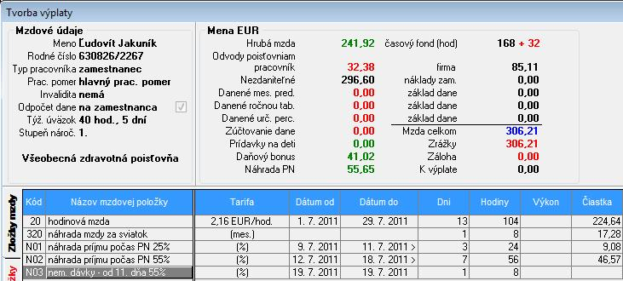
Riešenie:
Výpočet mzdy:
Zamestnanec neodpracuje celý mesiac júl 11 (20 prac. dní = 13 prac. dní + 7 prac. dní PN (11 kal. dní) – za prvých 10 dní prináleží zamestnancovi náhrada mzdy počas PN od zamestnávateľa + 1 deň sviatok).

Hodinová mzda x počet odpracovaných hodín = hrubá tarifná mzda
2,16,- € x 104 = 224,64,- €
Priemer na dovolenku (hodinový) x počet hodín sviatku = náhrada mzdy za sviatok
2,16,- € x 8 = 17,28,-€

Hrubá tarifná mzda 224,64
Náhrada mzdy za sviatok 17,28
Hrubá mzda 241,92
Náhrada príjmu 9,08 prvé 3 dni PN – náhrada príjmu 25% z denného VZ
Náhrada príjmu 46,57 ďalších 7 dní PN – náhrada príjmu 55% z den. VZ
Odvody poistného:
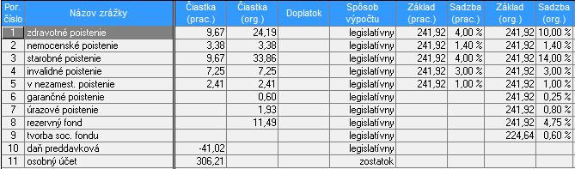
Zamestnanec odvody P spolu 32,38
Zamestnávateľ odvody P spolu 85,11 (60,92 SP + 24,19 ZP)

Hrubá mzda 241,92
Odvody P zamestnane - 32,38
Nezdan. časť základu dane - 296,60
Základ dane 0
Daň 19 % 0
Daň po zaokrúhlení 0
Daňový bonus na 2 deti + 41,02
Daňová odvodová povinnosť je 0
Čistá mzda 241,92 – 32,38 - 0 + 41,02 + 9,08 + 46,57 = 306,21 €

Príklad 28 - OČR viac ako 10 dní
Os. č. 11 Mazda – mesiac júl 2011
Zamestnanec podpísal Vyhlásenie k dani, kde si uplatňuje nezdaniteľnú časť základu dane na daňovníka (296,60 €). Prihlásený je do Dôvery zdravotnej poisťovne. Uplatňuje si daňový bonus na 5 detí. V danom mesiaci bol 2 dni na PN a 12 dní na OČR.
V pracovnej zmluve má okrem iného dojednané:
- hodinová mzda - tarifa 2,66,- € / hod.
- zaradený do 1. platovej triedy
- sviatok platiť priemerom

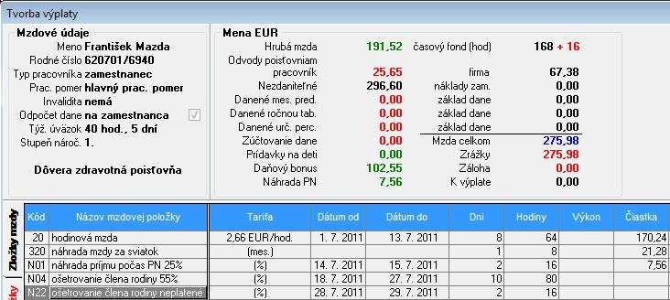
Riešenie:
Výpočet mzdy:
Zamestnanec neodpracuje celý mesiac júl 11 (20 prac. dní = 8 prac. dní + 2 dni PN, za ktoré patrí zamestnancovi náhrada príjmu vo výške 25% + 12 kal. dní OČR – prvých 10 dní platí Sociálna poisťovňa + 1 deň sviatok).

Hodinová mzda x počet odpracovaných hodín = hrubá tarifná mzda
2,66,- € x 64 = 170,24,- €
Priemer na dovolenku (hodinový) x počet hodín sviatku = náhrada mzdy za sviatok
2,66,-€ x 8 = 21,28,-€

Hrubá tarifná mzda 170,24
Náhrada mzdy za sviatok 21,28
Hrubá mzda 191,52
Odvody poistného:
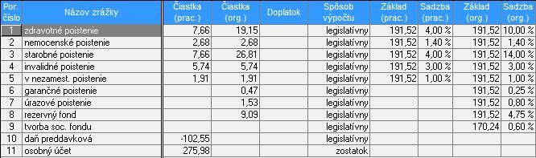
Zamestnanec odvody P spolu 25,65
Zamestnávateľ odvody P spolu 67,38 (48,23 SP + 19,15 ZP)

Hrubá mzda 191,52
Odvody P zamestnanec - 25,65
Nezdan. časť základu dane - 296,60
Základ dane 0
Daň 19 % 0
Daň po zaokrúhlení 0
Daňový bonus na 5 detí + 102,55
Daňová odvodová povinnosť je 0

Čistá mzda 191,52 – 25,65 – 0 + 102,55 +7,56 = 275,98 €
Zamestnanec splnil podmienku nároku na daňový bonus (dosiahol ½ min. mzdy), preto má v danom mesiaci nárok na daňový bonus.

Príklad 29 - Materská dovolenka
Os. č. 21 Kráľová – mesiac júl 2011
Zamestnankyňa podpísala Vyhlásenie k dani, kde si uplatňuje nezdaniteľnú časť základu dane na daňovníka (296,60 €). Prihlásená je do Dôvery zdravotnej poisťovne. Pracovníčka nastúpila 19.07.2011 na materskú dovolenku. V mesiaci júl 11 pracovala do 18.07.2011.
V pracovnej zmluve má okrem iného dojednané:
- mesačná mzda – tarifa 317,00,- € / mes.
- materské
- zaradená do 1. platovej triedy

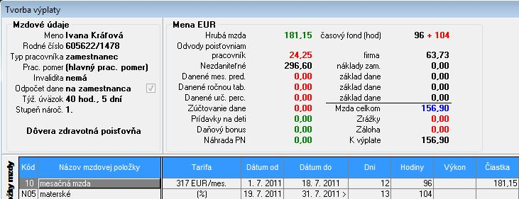
Riešenie:
Výpočet mzdy:
Zamestnankyňa neodpracuje celý mesiac júl 11 (21 prac. dní = 12 prac. dní + 9 prac. dní materská dovolenka).

Od 19.7.2011 zadefinujete v Personalistike – Pracovné pomery Vyňatie (Materská dovolenka).

Tarifná mzda / počet pracovných dní x počet odpracovaných dní = hrubá mesačná mzda
(317,00 / 21 x 12 = 181,15 €)

Hrubá mesačná mzda 181,15
Hrubá mzda 181,15
Odvody poistného:
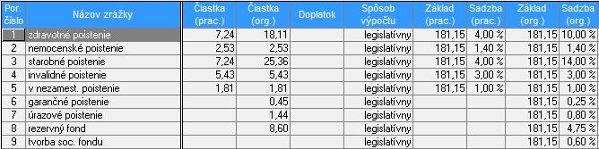
Zamestnanec odvody P spolu 24,25
Zamestnávateľ odvody P spolu 63,73 (45,62 SP + 18,11 ZP)

Hrubá mzda 181,15
Odvody P zamestnanec - 24,25
Nezdan. časť základu dane - 296,60
Základ dane 0
Daň 19 % 0
Daň po zaokrúhlení 0
Daňová odvodová povinnosť je 0

Čistá mzda 181,15 – 24,25 – 0 = 156,90 €

! Keďže zamestnankyňa nastúpila na MD v priebehu mesiaca, aby bol jej časový fond v poriadku, pri tvorbe výplaty je potrebné zaevidovať i túto skutočnosť a to zložkou mzdy N05 - materské.

Príklad 30 - Daňový bonus
Os. č. 02 Bohatý – mesiac júl 2011
Zamestnanec podpísal Vyhlásenie k dani, kde si uplatňuje nezdaniteľnú časť základu dane na daňovníka (296,60 €). Prihlásený je do Dôvery zdravotnej poisťovne. Uplatňuje si daňový bonus na 3 deti.
V pracovnej zmluve má okrem iného dojednané:
- hodinová mzda - tarifa 2,33,- € / hod.
- zaradený do 1. platovej triedy
- sviatok platiť priemerom

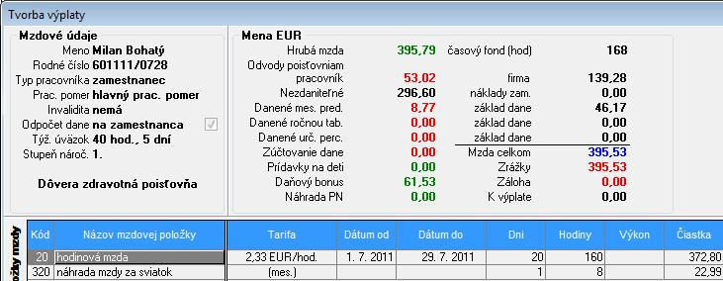
Riešenie:
Výpočet mzdy:
Zamestnanec odpracuje celý mesiac júl 11 (20 dní + 1 deň sviatok).

Hodinová mzda x počet odpracovaných hodín = hrubá tarifná mzda
2,33,- € x 160 = 372,80,- €
Priemer na dovolenku (hodinový) x počet hodín sviatku = náhrada mzdy za sviatok
2,8726,-€ x 8 = 22,99,– €

Hrubá tarifná mzda 372,80
Náhrada mzdy za sviatok 22,99
Hrubá mzda 395,79
Odvody poistného:
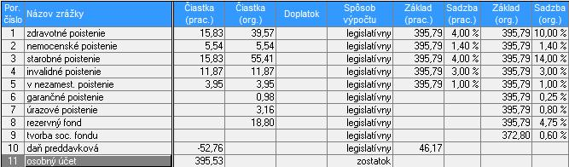
Zamestnanec odvody P spolu 53,02
Zamestnávateľ odvody P spolu 139,28 (99,71 SP + 39,57 ZP)

Hrubá mzda 395,79
Odvody P zamestnanec - 53,02
Nezdan. časť základu dane - 296,60
Základ dane 46,17
Daň 19 % 8,7723
Daň po zaokrúhlení - 8,77
Daňový bonus + 61,53
Daňová odvodová povinnosť je 0

Čistá mzda 395,79 – 53,02 – 8,77 + 61,53 = 395,53 €

Príklad 31 - DDS – 3. pilier
Os. č. 07 Jarušová – mesiac júl 2011
Zamestnankyňa podpísala Vyhlásenie k dani, kde si uplatňuje nezdaniteľnú časť základu dane na daňovníka (296,60 €). Prihlásená je do Dôvery zdravotnej poisťovne. Uplatňuje si daňový bonus na 2 deti. Pracovníčka je zúčastnená na III. pilieri, sporí si čiastkou 33,19,- € mesačne a organizácia jej zároveň prispieva čiastkou 6,64,- € mesačne.
V pracovnej zmluve má okrem iného dojednané:
- hodinová mzda - tarifa 2,66,- € / hod.
- zaradená do 1. platovej triedy

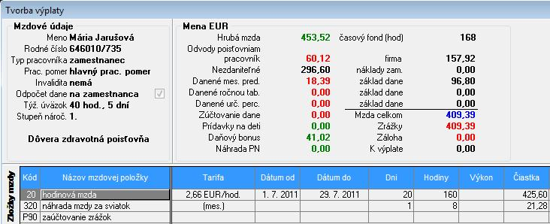
Riešenie:
Výpočet mzdy:
Zamestnankyňa odpracuje celý mesiac júl 11
(20 prac. dní + 1 deň sviatok).

Hodinová mzda x počet odpracovaných hodín = hrubá tarifná mzda
2,66,- € x 160 = 425,60,- €
Priemer na dovolenku (hodinový) x počet hodín sviatku = náhrada mzdy za sviatok
2,66,- € x 8 = 21,28,- €

Hrubá tarifná mzda 425,60
Náhrada mzdy za sviatok 21,28
Prísp. zamestnávat. (3.pilier DDS) 6,64
Hrubá mzda 453,52
Odvody poistného:
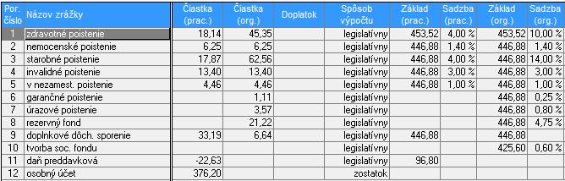
Zamestnanec odvody P spolu 60,12
Zamestnávateľ odvody P spolu 157,92 (112,57 SP + 45,35 ZP)

Hrubá mzda 453,52
Odvody P zamestnanec - 60,12
Nezdan. časť základu dane - 296,60
Základ dane 96,80
Daň 19 % 18,392
Daň po zaokrúhlení - 18,39
Daňový bonus na 2 deti + 41,02
Daňová odvodová povinnosť je 0
Čistá mzda 453,52 – 60,12 – 18,39 + 41,02 – 6,64 = 409,39 €
Príspevok zamestnávateľa na 3.pilier DDS (6,64,- €) je potrebné od hrubej mzdy následne odpočítať ! Do hrubej mzdy vstupuje len z dôvodu zdanenia a odvodu na zdravotné poistenie. Rovnako z čistej mzdy napokon odpočítame aj DDS, ktoré si prispieva zamestnanec a na účet odvedieme teda len 376,20 €.

Príklad 32 - Maximálne vymeriavacie základy na SP a ZP
Os. č. 10 Machutík – mesiac júl 2011
Zamestnanec podpísal Vyhlásenie k dani, kde si uplatňuje nezdaniteľnú časť základu dane na daňovníka (296,60 €). Prihlásený je do Všeobecnej zdravotnej poisťovne. Uplatňuje si daňový bonus na 1 dieťa. Pracovník je zúčastnený na III. pilieri, sporí si čiastkou 132,78,- € mesačne a organizácia mu zároveň prispieva čiastkou 33,20,- € mesačne.
V pracovnej zmluve má okrem iného dojednané:
- mesačná mzda - tarifa 3 000,00,- € / mes.
- zaradený do 1. platovej triedy
- sviatok platiť mesačnou mzdou

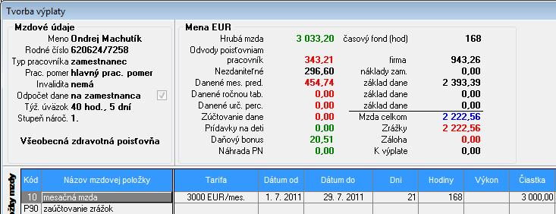
Riešenie:
Výpočet mzdy:
Zamestnanec odpracuje celý mesiac júl 11 (21 prac. dní).

Tarifná mzda / počet pracovných dní x počet odpracovaných dní = hrubá mesačná mzda
(3 000,00 / 21 x 21 = 3 000,00)

Hrubá mzda 3 000,00
Prísp. zamestnáv. (3.pilier DDS) 33,20
Hrubá mzda 3 033,20
Odvody poistného:
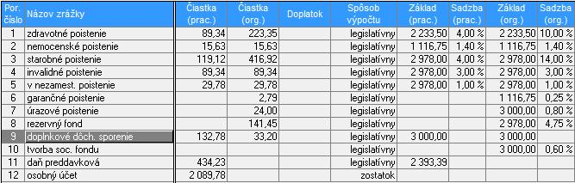
Zamestnanec odvody P spolu 343,21
Zamestnávateľ odvody P spolu 943,26 (719,91 SP + 223,35 ZP)

Hrubá mzda 3 033,20
Odvody P zamestnanec - 343,21
Nezdan. časť základu dane - 296,60
Základ dane 2 393,39
Daň 19 % 454,7441
Daň po zaokrúhlení - 454,74
Daňový bonus na 1 dieťa + 20,51
Daňová odvodová povinnosť je 434,23

Čistá mzda 3 033,20 – 343,21 – 454,74 + 20,51 – 33,20 = 2 222,56 €

Príspevok zamestnávateľa na 3.pilier DDS (33,20,- €) je potrebné od hrubej mzdy následne odpočítať ! Do hrubej mzdy vstupuje len z dôvodu zdanenia a odvodu na zdravotné poistenie.
! Poistné sa počíta z max. vymeriavacích základov pre jednotlivé druhy poistenia.
! Z výslednej sumy ešte odpočítame DDS (132,78,- €) a dostaneme čistú mzdu k výplate 2 089,78,- €.

